Kraków, dnia 19.06.2023 roku DO WSZYSTKICH, KOGO TO DOTYCZY
ODPOWIEDZI NA PYTANIA

dot. sprawy: 104/ZP-podprogowe/5WSzKzP/2023

Szanowni Państwo,

uprzejmie informuję, że w sprawie ogłoszonego przez 5 Wojskowy Szpital Kliniczny z Polikliniką - Samodzielny Publiczny Zakład Opieki Zdrowotnej w Krakowie Zapytania Ofertowego zgodnie z regulaminem postępowania w sprawie udzielenia oraz zawierania umów na dostawy, usługi i roboty budowlane nie objęte ustawą Pzp z dnia 11 września 2019 na DOSTAWY ODZIEŻY JEDNORAZOWEJ, wpłynęły pytania. Treść pytań, wraz z odpowiedziami na nie przedstawiam poniżej:

Pytanie 1
Pakiet nr 1
Czy Zamawiający dopuści koszule z rozcięciem Y do wysokości mostka, wkładane przez głowę, bez zawiązywania?
Odpowiedź : tak

Pytanie 2
Pakiet nr 1
Czy Zamawiający dopuści koszule rozcięte całkowicie?
Odpowiedź : nie

Pytanie nr 3
Pakiet 2
Czy Zamawiający dopuści komplety ze spodniami ciętymi laserowo, bez podwinięcia. Spodnie się nie strzępią.
Odpowiedź : nie

Pytanie nr 4
pakiet 2
Czy próbki podlegają uzupełnieniu?
Odpowiedź : tak

Pytanie nr 5
Pakiet 1 pozycja 1 – Czy Zamawiający dopuści Koszulę dla pacjenta wykonaną z włókniny polipropylenowej o gramaturze 40 g/m² w kolorze granatowym, zakładaną przez głowę. Długość koszuli 120 cm , szerokość 70 cm (obwód 140 cm). Rozcięcie pod szyją jak na zdjęciu:
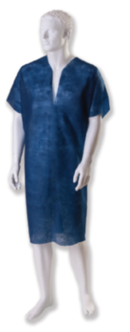

Pakiet 1 pozycja 1 – Czy Zamawiający dopuści Koszulę dla położnic wykonaną z włókniny SMS o gramaturze 35 g/m² w kolorze niebieskim, z krótkim rękawem, wiązana na troki przy szyi oraz w pasie. Rozcięcie pod szyją jak na zdjęciu:
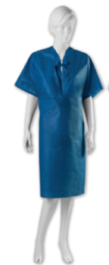

Pakiet 2 pozycja 1 – Czy Zamawiający dopuści ubranie wykonane z włókniny SMS o gramaturze 35g/m², nieprześwitujące, antystatyczne, oddychające, składające się z bluzy z krótkim rękawem, posiadającej wycięcie "V" zakończone obszyciem w kolorze ubrania, 3 kieszenie (2 w dolnej części oraz jedna mniejsza w części górnej), rękawy szyte z całości (nie wszywane) oraz spodnie z trokami w pasie i z nogawkami nie podwiniętymi, w kolorze niebieskim, rozmiar S – XXL, Zgodne z normą EN 13795?
Odpowiedź : ad. 1 – tak, ad. 2 – nie, ad. 3 – tak.

Z poważaniem,

Tomasz Cisło
Sekcja Zamówień Publicznych

